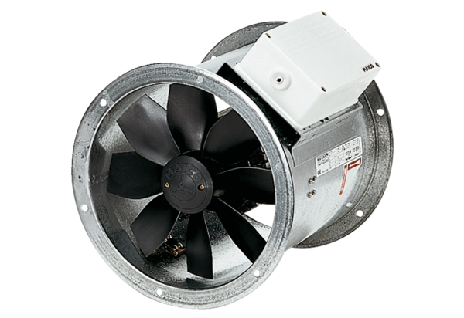Ventilateur hélicoïde pour gaine ronde EZR 25/4 DUnité de conditionnement : 1 pièceGamme: C
Numéro de référence : 0086.0487Fabricant : MAICO

